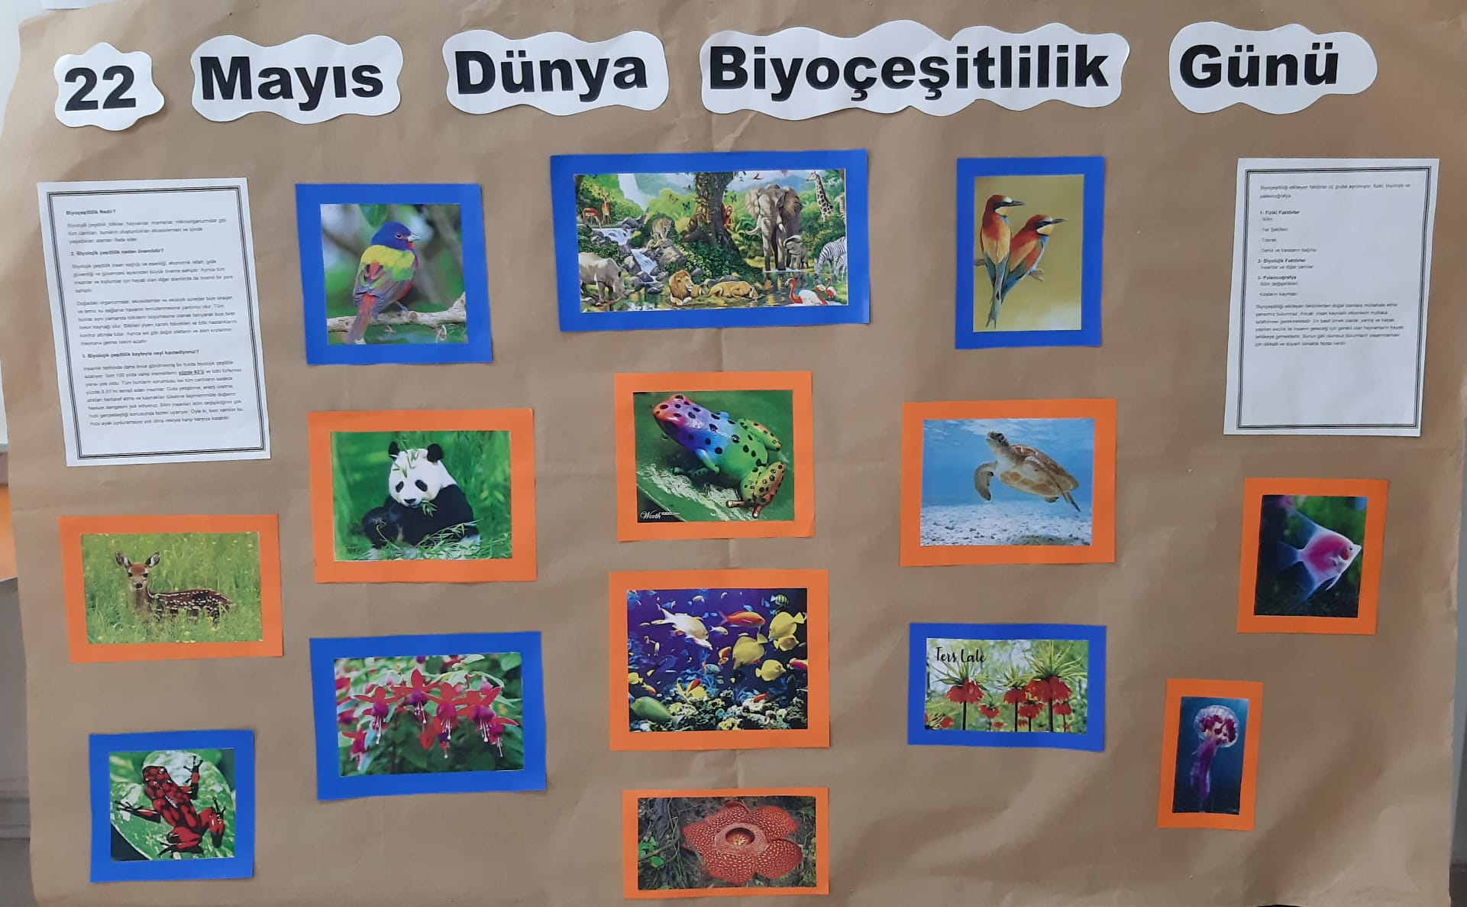

Biyoçeşitlilik Nedir?
Biyolojik çeşitlilik; bitkiler, hayvanlar, mantarlar, mikroorganizmalar gibi tüm canlıları, bunların oluşturdukları ekosistemleri ve içinde yaşadıkları alanları ifade eder.
2. Biyolojik çeşitlilik neden önemlidir?
Biyolojik çeşitlilik insan sağlığı ve esenliği, ekonomik refah, gıda güvenliği ve güvencesi açısından büyük öneme sahiptir. Ayrıca tüm insanlar ve toplumlar için hayati olan diğer alanlarda da önemli bir yere sahiptir.
Doğadaki organizmalar, ekosistemler ve ekolojik süreçler bize oksijen ve temiz su sağlarve havanın temizlenmesine yardımcı olur. Tüm bunlar aynı zamanda bitkilerin büyümesine olanak tanıyarak bize birer besin kaynağı olur. Bitkileri yiyen zararlı böcekleri ve bitki hastalıklarını kontrol altında tutar. Ayrıca sel gibi doğal afetlerin ve iklim krizlerinin meydana gelme riskini azaltır.
3. Biyolojik çeşitlilik kaybıyla neyi kastediyoruz?
İnsanlık tarihinde daha önce görülmemiş bir hızda biyolojik çeşitlilik azalıyor. Son 100 yılda vahşi memelilerin yüzde 83’ü ve bitki türlerinin yarısı yok oldu. Tüm bunların sorumlusu ise tüm canlıların sadece yüzde 0,01’ini temsil eden insanlar. Gıda yetiştirme, enerji üretme, atıkları bertaraf etme ve kaynakları tüketme biçimlerimizle doğanın hassas dengesini yok ediyoruz. Bilim insanları iklim değişikliğinin çok hızlı gerçekleştiği konusunda bizleri uyarıyor. Öyle ki, bazı canlılar bu hıza ayak uyduramayıp yok olma riskiyle karşı karşıya kalabilir.

Biyoçeşitliliği etkileyen faktörler üç gruba ayrılmıştır; fiziki, biyolojik ve paleocoğrafya.

1- Fiziki Faktörler
- İklim,
- Yer Şekilleri,
- Toprak,
- Deniz ve karaların dağılışı.
2- Biyolojik Faktörler
- İnsanlar ve diğer canlılar.
3- Paleocoğrafya
- İklim değişiklikleri,
- Kıtaların kayması.
Biyoçeşitliliği etkileyen faktörlerden doğal olanlara müdahale etme şansımız bulunmaz. Ancak, insan kaynaklı etkenlerin mutlaka azaltılması gerekmektedir. En basit örnek olarak, yanlış ve kaçak yapılan avcılık ile insanın geleceği için gerekli olan hayvanların hayatı tehlikeye girmektedir. Bunun gibi olumsuz durumların yaşanmaması için dikkatli ve duyarlı olmakta fayda vardır.

